Tovuti: Plan van aanpak

#### **Project: Onderwijs**

Bedrijf: de Regenboog

Opdrachtgever: Stef Heiltjes

Projectleider: Simon Striekwold

Datum: 13-2-2017

Versie: 1.0

#### Inhoudsopgave

De kern van het project 2

Beschrijving van het bedrijf 2

De website 3

Doelen van de website 3

Doelgroepen van de website 3

Vormgeving van de website 3

Informatie die op de website komt te staan 3

De interactie van website 3

# De kern van het project

Middelbare school de Regenboog wil een website waarop leerlingen en docenten bestanden kunnen uploaden, downloaden, en verwijderen. Het portfolio van een leerling is zichtbaar voor: de leerling zelf, zijn/haar ouders, alle docenten, en de administrator. In het portfolio staat algemene informatie over de leerling en kan de leerling alle soorten bestanden uploaden. Het design van de website moet alle kleuren van de regenboog bevatten in verband met de naam van de school.

# Beschrijving van het bedrijf

De regenboog is een middelbare school waar meer dan 400 leerlingen bezig zijn met een vmbo, havo, of vwo-diploma. De school is gevestigd op de Schoolstraat 1, Arnhem en is opgericht in 1970.

# De website

De website bevat een inlog systeem met vier soorten gebruikers, op volgorde van minste naar meeste rechten zijn dit: ouders, leerlingen, docenten, en administratoren. Elke leerling heeft een portfolio waar hij/zij bestanden kan uploaden, deze bestanden kunnen worden bekeken door de ouders en docenten van deze leerling en de leerling zelf.

## **Doelen van de website**

Het doel van de website is docenten en ouders het werk van de leerling snel en gemakkelijke te laten inzien.

## **Doelgroepen van de website**

De doelgroepen van de website zijn: de leerlingen van de Regenboog, de ouders van deze leerlingen, en de docenten van de Regenboog.

## **Vormgeving van de website**

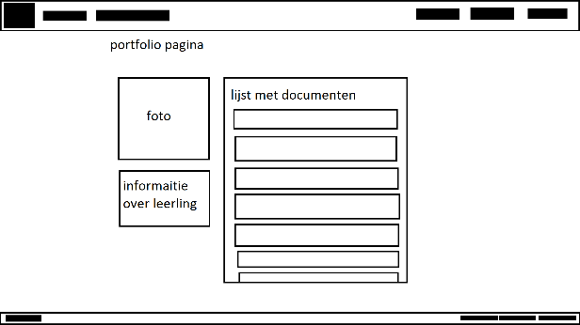In de website worden alle kleuren van de regenboog gebruikt. Verder wordt de website duidelijk en onafleidend.

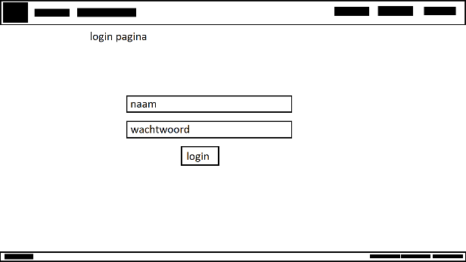

## **Informatie die op de website komt te staan**

Op de start pagina komt informatie over de school te staan en op de portfolio pagina’s van de leerlingen komt informatie over die leerling te staan.

## **De interactie van website**

Alle gebruikers kunnen in en uit loggen. Verder kunnen:

Ouders, het portfolio van hun eigen kind bekijken.

Leerlingen, bestanden naar hun eigen portfolio up/downloaden en alleen hun eigen portfolio bekijken.

Docenten, bestanden naar het portfolio van al hun leerlingen up/downloaden en de portfolio’s van al hun leerlingen bekijken.

Administratoren, bestanden naar alle portfolio’s up/downloaden en alle portfolio’s bekijken.